HỌ, TÊN: ………………………….;LỚP: ……….KIỂM TRA: VẬT LÍ 1, T.GIAN: 45PĐánh dấu X vào câu trả lời đúng (0,5 đ/câu)166
 | 1 | 2 | 3 | 4 | 5 | 6 | 7 | 8 | 9 | 10 | 11 | 12 | 13 | 14 | 15 | 16 | 17 | 18 | 19 | 20
a
b
c
d

- Một lò xo có độ cứng k = 1500 N/m khi được kéo giãn đến độ dài l = 0,5 m (còn trong giới hạn đàn hồi) thì đo được lực đàn hồi là F_{đh} = 60 N. Hỏi khi không tác dụng lực thì chiều dài ban đầu l_{o} của lò xo là bao nhiêu?
  - 0,54 m b. 0,04 m c. 0,46 m d. 0,6 m
- Chất điểm khối lượng 22 kg muốn đạt gia tốc 1,1 m/s² thì chỉ cần tác dụng duy nhất một lực độ lớn là:
  - 20 N b. 24,2 N c. 0,05 N d. 2 N
- Vector hợp lực ${\vec{F}}_{hl}$ = ${\vec{F}}_{1}$ + ${\vec{F}}_{2}$ tác dụng lên chất điểm trường hợp nào sau đây vẽ đúng:
  - 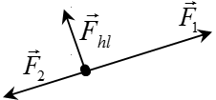 c. 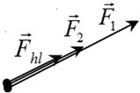

  - 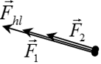 d. 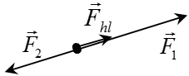

- Theo định luật III của Newton thì: Khi vật A tác dụng một lực vào vật B thì
  - Vật B sẽ chuyển động thẳng đều.
  - Vật B sẽ đứng yên.
  - Vật B sẽ tăng tốc độ.
  - Vật B tác dụng ngược trở lại vật A.
- Một lò xo khi bị kéo dài thêm Δl = 0,001 m (còn trong giới hạn đàn hồi) thì đo được lực đàn hồi F_{đh} = 0,5 N chứng tỏ lò xo có độ cứng là:
  - 500 N/m b. 0,0005 N/m c. 0,002 N/m d. 0,501 N/m
- 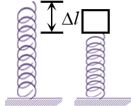 Tính độ cứng lò xo, biết rằng khi đặt một vật nặng m = 0,04 kg lên thì lò xo co lại một đoạn |Δl| = 0,002 m khi đạt cân bằng. Cho g = 10 m/s².
  - 0,5 N/m b. 0,0005 N/m c. 200 N/m d. 0,05 N/m
- Công thức tính độ lớn hợp lực trong trường hợp chất điểm chịu tác dụng hai lực vuông góc nhau:
  - $F_{hl}=\sqrt{F_{1}^{2}+F_{2}^{2}} b. F_{hl}=ma c. F_{hl}=F_{1}+F_{2} d. F_{hl}=\left|F_{1}-F_{2}\right|$
- Độ lớn gia tốc của chất điểm khối lượng 8 kg chịu một lực 10 N tác dụng là :
  - 1,25 m/s² b. 80 m/s² c. 0,8 m/s² d. 0,125 m/s²
- Vector hợp lực ${\vec{F}}_{hl}$ = ${\vec{F}}_{1}$ + ${\vec{F}}_{2}$ tác dụng lên chất điểm và vector gia tốc $\vec{a}$ gây ra bởi ${\vec{F}}_{hl}$trường hợp nào sau đây vẽ sai ít nhất một vector:
a. 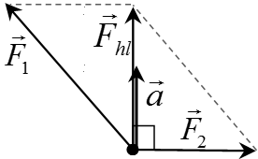 c. 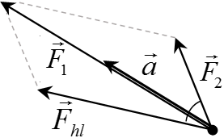

b. 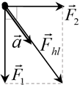 d. 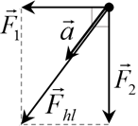
- Một vật nặng m = 40 kg đặt nơi có có gia tốc rơi tự do g = 9,77 m/s² thì sẽ chịu trọng lực P bao nhiêu tác dụng?
  - 4,09 N b. 390,8 N c. 0,24 N d. 400 N
- Một vật đặt nơi có có gia tốc rơi tự do g = 9,75 m/s² thì chịu trọng lực P = 23 N tác dụng chứng tỏ vật có khối lượng:
  - 0,42 kg b. 224,25 kg c. 2,37 kg d. 2,359 kg

- Một lò xo có độ cứng k = 5000 N/m ban đầu dài l_{o} = 0,04 m khi bị kéo dài đến chiều dài l là bao nhiêu (còn trong giới hạn đàn hồi) thì đo được lực đàn hồi F_{đh} = 40 N?
  - 0,048 m b. 62,54 m c. 0,016 m d. 0,015 m
- Vector hợp lực ${\vec{F}}_{hl}$ của hai lực ${\vec{F}}_{1}$ và ${\vec{F}}_{2}$ tác dụng lên vật rắn trường hợp nào sau đây vẽ sai:
  - 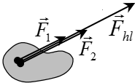 c. 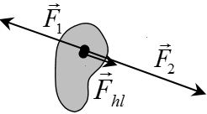

  - 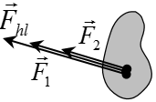 d. 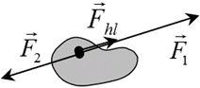
- Một lò xo có độ cứng k = 330 N/m khi bị ép giảm Δl = 0,02 m chiều dài (còn trong giới hạn đàn hồi) thì lực đàn hồi F_{đh} từ lò xo có độ lớn là:
  - 6,6 N b. 16500 N c. 6.10⁻⁵ N d. 165 N
- 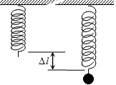 Tính khối lượng vật treo lên một lò xo có độ cứng k = 4000 N/m làm lò xo bị giãn thêm một đoạn |Δl| = 0,001 m khi đạt cân bằng. Cho g = 10 m/s².
  - 6 kg b. 3.10⁻⁵ kg c. 0,4 kg d. 4000 kg
- Các lực đàn hồi, trọng lực, lực ma sát vẽ trong trường hợp nào sau đây sai ít nhất một lực:
  - 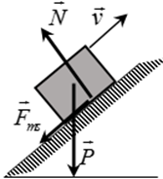 c. 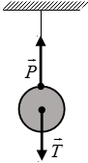

  - 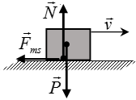 d. 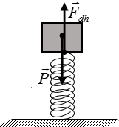

- Tính độ lớn hợp lực của hai lực vuông góc nhau có độ lớn F₁ = 120 N và F₂ = 150 N cùng tác dụng vào một chất điểm.
  - 36900 N b. 90 N c. 16,4 N d. 192,09 N
- Một lò xo có độ cứng k = 500 N/m khi bị kéo dài thêm Δl (còn trong giới hạn đàn hồi) thì đo được lực đàn hồi F_{đh} = 1 N. Giá trị Δl là:
  - 500 m b. 502 m c. 0,002 m d. 501 m
- Công thức tính lực hấp dẫn giữa hai vật là:
  - $F=k\left|∆l\right| b. F=G\frac{m_{A}m_{B}}{r^{2}}$ c. $F=\frac{mv^{2}}{R}$ d. $F=μN$
- Một lò xo khi bị kéo dài thêm Δl = 0,07 m (còn trong giới hạn đàn hồi) thì đo được lực đàn hồi F_{đh} = 21 N chứng tỏ lò xo có độ cứng là:
  - 1,47 N/m b. 0,0033 N/m c. 300 N/m d. 21,07 N/m
HẾT

